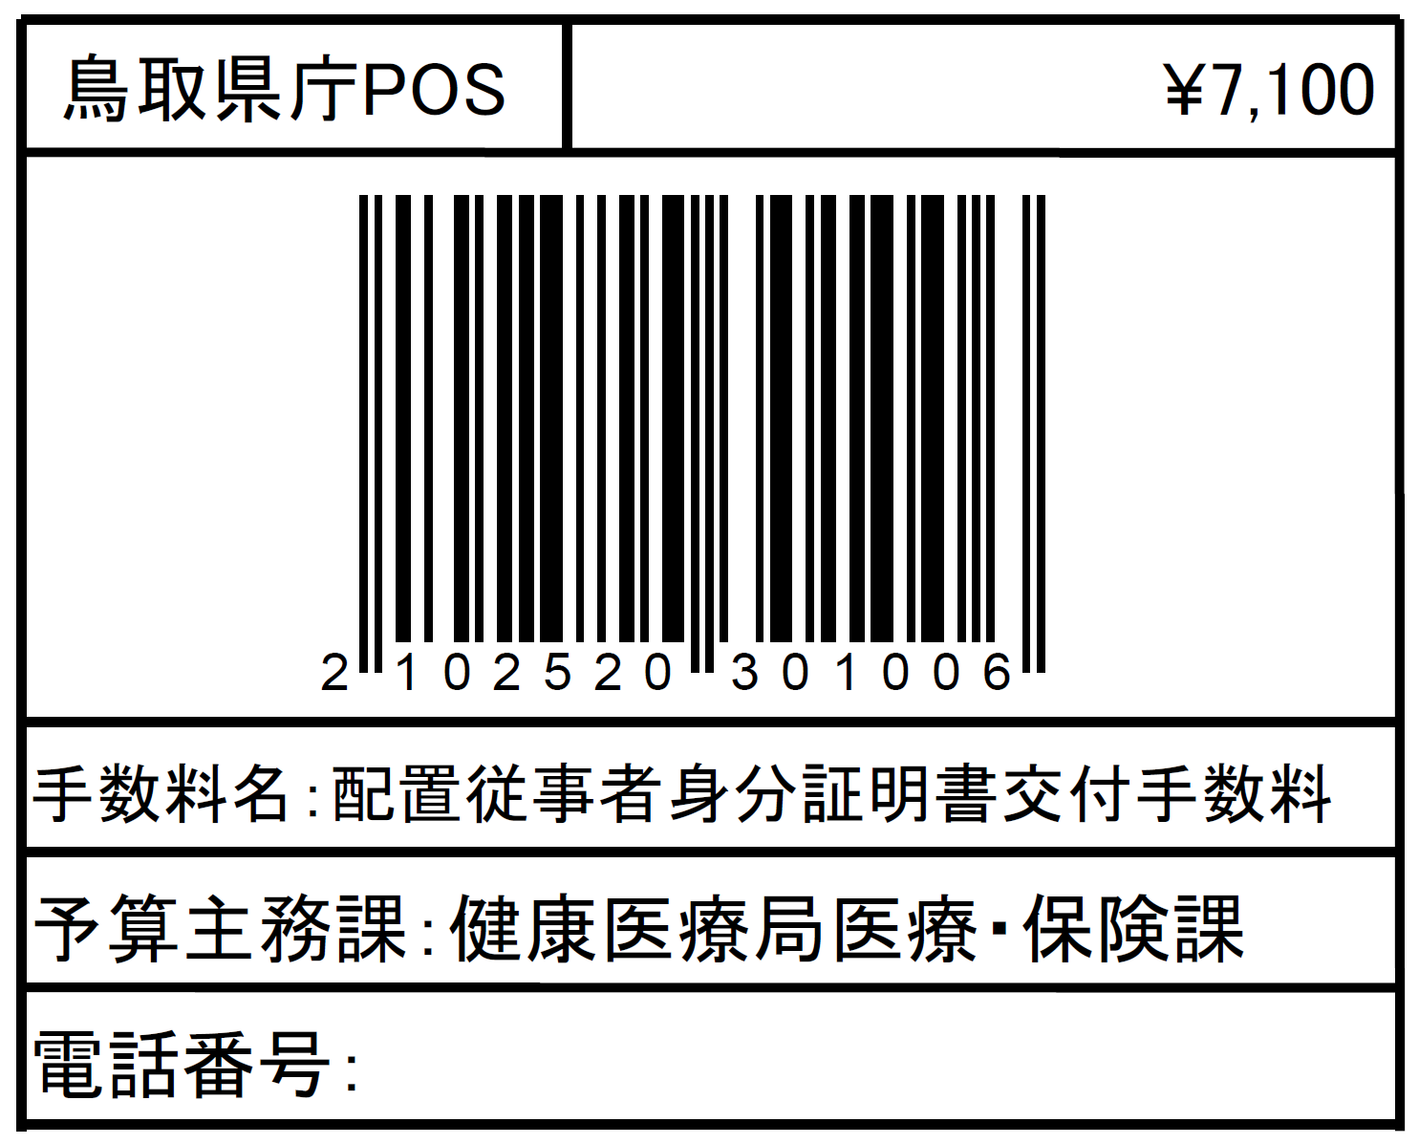

様式第八十四（第百五十一条関係）

配置従事者身分証明書交付申請書

申請者の氏名
申請者の生年月日 |  | 年 月 日
申請者の種別 |  | 薬 剤 師 ・ 登録販売者 ・ 一般従事者
配置販売業者 | 氏名
 | 住所
 | 許可番号及び年月日
備考

上記により、配置従事者身分証明書の交付を申請します。

年 月 日

申請者住所

申請者氏名

鳥取県知事 様

（注意）
１ 用紙の大きさは、日本工業規格A4とすること。
２ 字は、墨、インク等を用い、楷書ではつきりと書くこと。

